Рекомендации для родителей.
Тема недели | Цель | Образовательные области | Рекомендации
«День Победы» | Воспитывать детей в духе патриотизма, любви к Родине. Расширять знания о героях Великой Отечественной войны, о победе нашей страны в войне. Знакомить с памятниками героям Великой Отечественной войны. | Математика  "Овал, круг"  Программное содержание: Развивать логическое мышление, память, воображение, умение пользоваться блоками Дьениша и кодовыми карточками. Закрепить понятия "овал", "круг" | -обведи по точкам  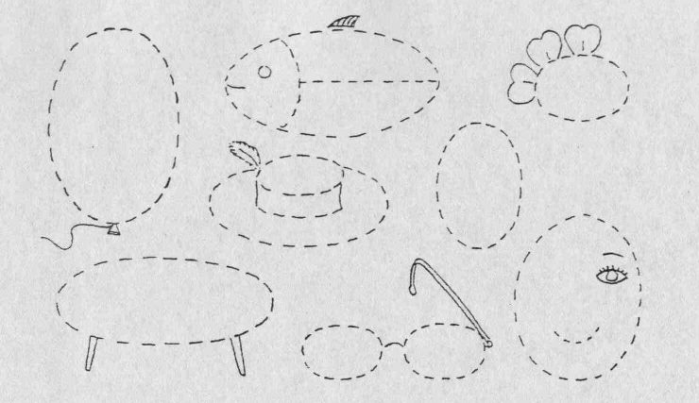  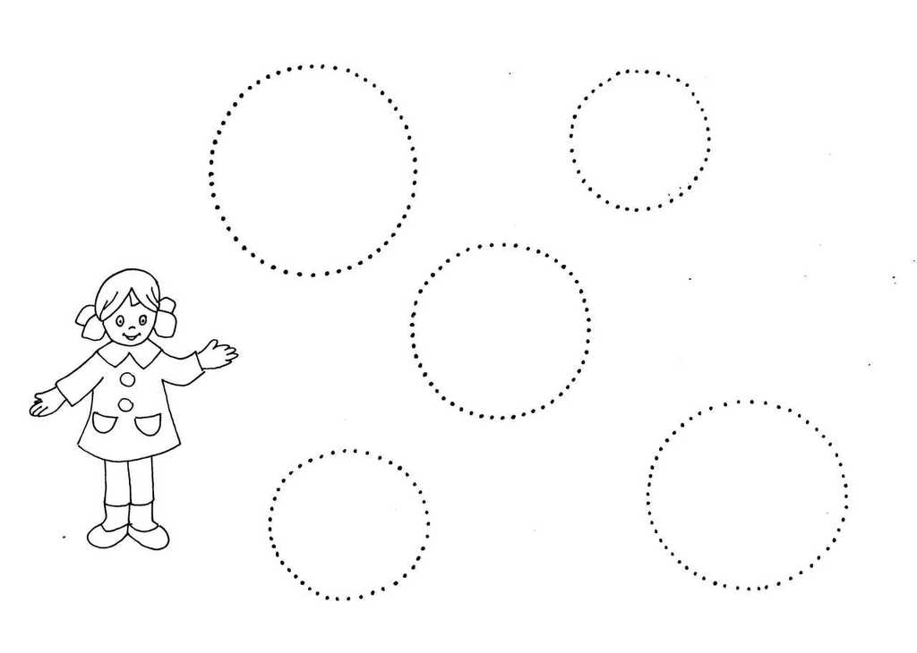  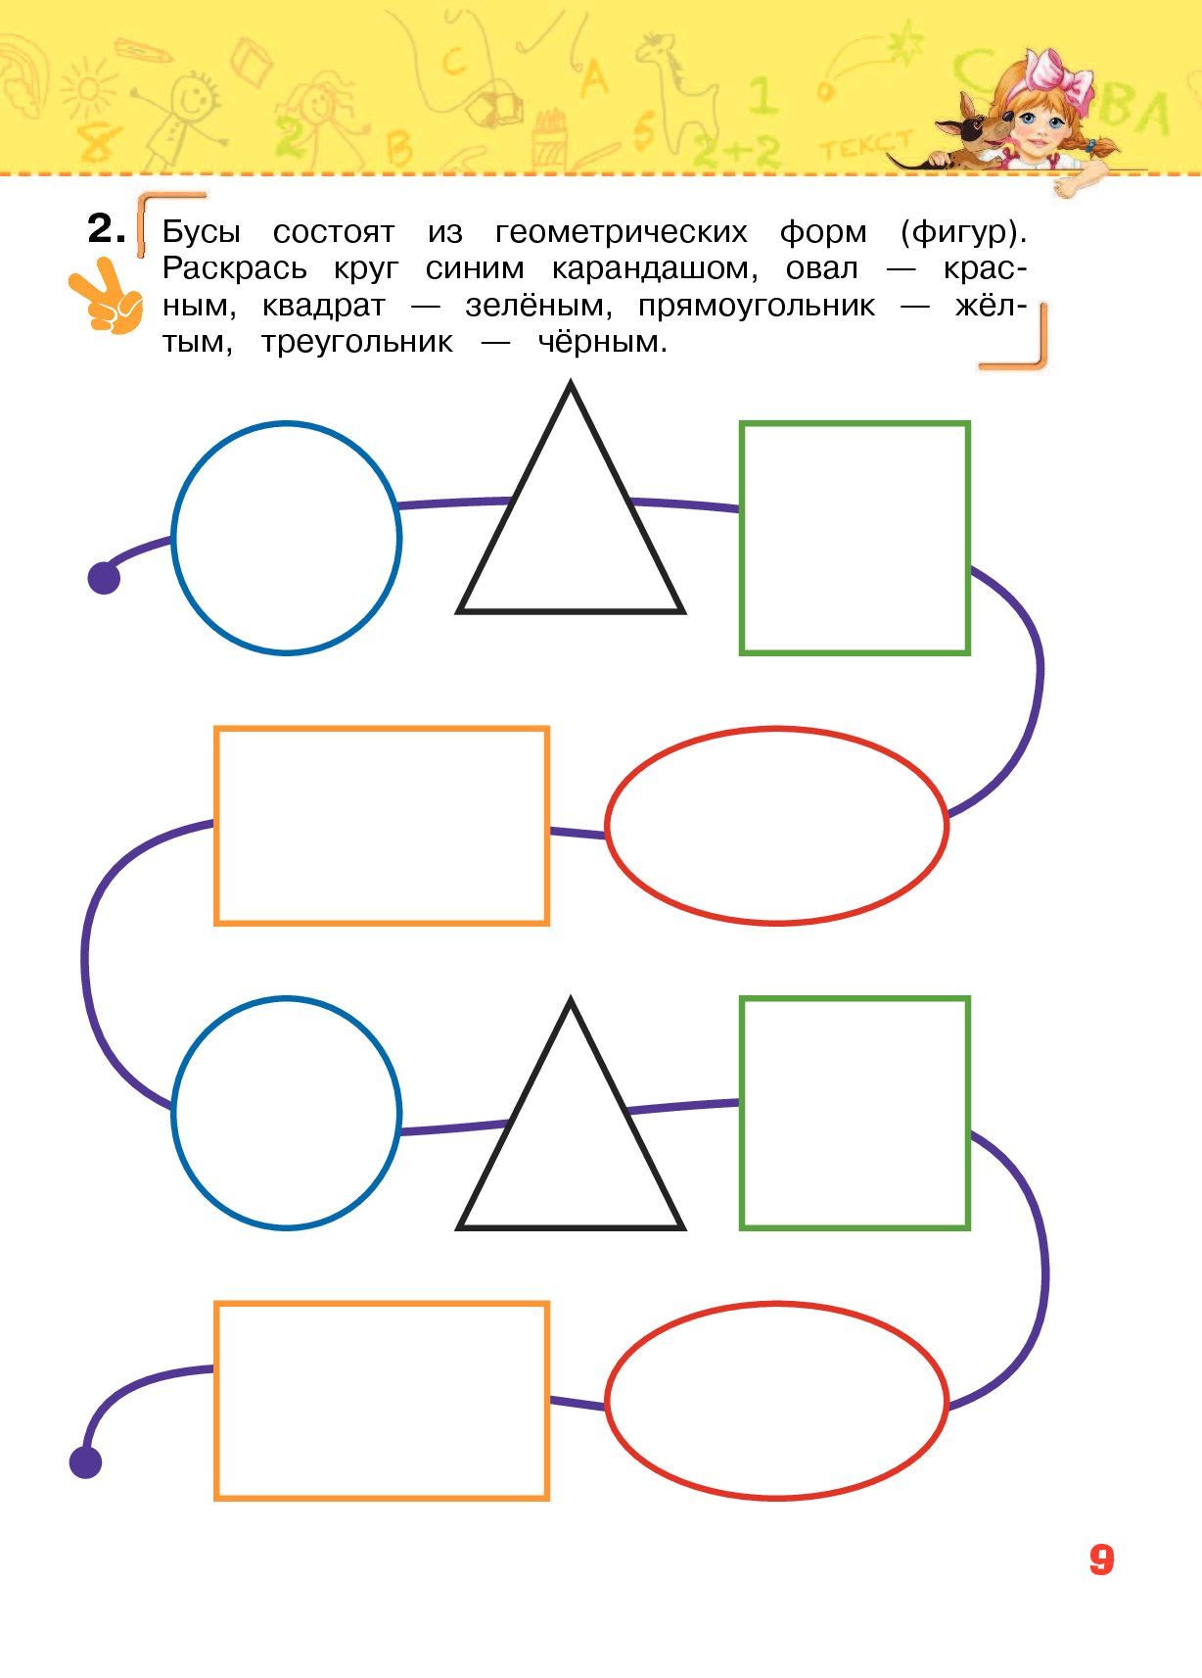
 |  | Познание  «День победы»  Программное содержание: уточнять и расширять представление о Великой Отечественной войне; воспитывать уважение к памяти воинов – победителей; формировать уважительное отношение к старшему поколению | Просмотреть познавательный мультфильм «Бессмертный полк»  https://www.youtube.com/watch?v=Lyps6cxwy0k
 |  | Развитие речи  Составление рассказа на заданную тему  Программное содержание: закреплять умение составлять рассказ на тему, предложенную воспитателем. | 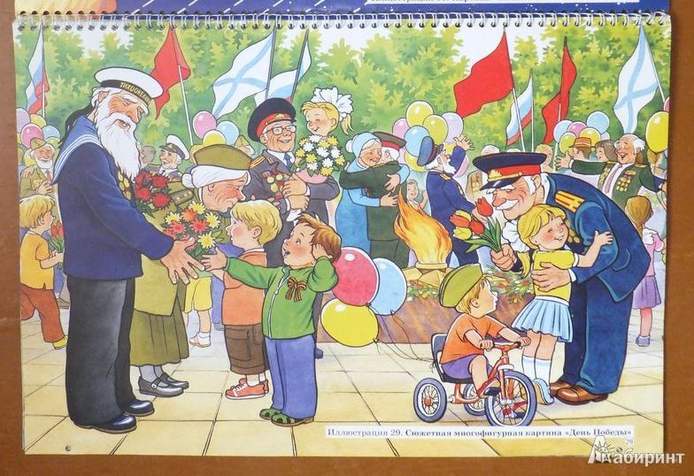
 |  | Обучение грамоте  «Различение на слух звуков [т], [д]»  Программное содержание: закрепить умение детей различать на слух звуки [т], [д]; вспомнить понятие понятия «мягкий звук» и «твердый звук»; закреплять навык деления слова на слоги; продолжать упражнять в определении позиции звука: начало — конец. | Комплекс артикуляционной гимнастики:  -«Поймай звук»- Взрослый произносит звуки гласные и согласные. Ребёнок должен хлопнуть в ладоши «поймать» гласный (согласный) звук.  -«Найди картинку» - Ребенку предлагается набор разных предметных картинок, необходимо выбрать картинку с определенным звуком (т-д).  -«Назови слово»-ребенку предлагается буква (т-д), ему необходимо назвать слова с этой буквой.
 |  | Знакомство с книжной культурой и художественной литературой  «С чего начинается Родина».  Программное содержание: Учить детей слушать произведения о своей Родине. Воспитывать уважение к дому, земле на которой живет человек, к воинам победившим в Великой Отечественной войне. | Чтение стихотворения Е. Благининой «Шинель».  — Почему ты шинель  бережёшь? —  я у папы спросила.  — Почему не порвёшь,  не сожжёшь? —  я у папы спросила. —  Ведь она и грязна и стара,  приглядись-ка получше,  на спине вон какая дыра,  приглядись-ка получше!  — Потому я её берегу, —  отвечает мне папа, —  потому не порву, не сожгу, —  отвечает мне папа, —  потому мне она дорога,  что вот в этой шинели  мы ходили, дружок, на врага  и его одолели.
 |  | Художественно-эстетическое развитие  Лепка  Тема: Открытка к 9 мая.  Программное содержание: - формирование навыков работы с пластилином, пробуждение интереса к лепке; закрепление приемов (скатывания, надавливания, размазывания) и создание с их помощью сюжетных картин; обучение умению ориентироваться на листе бумаги; развитие мелкой моторики; воспитание патриотических чувств и чувства уважения к ветеранам ВОВ, воспитывать аккуратное выполнение работы, терпения; | 1.Приложив шаблон звезды к картону, нужно обвести рисунок.  2.Взять красный пластилин, размять его до мягкого состояния и небольшими кусочками накладывать на рисунок звезды и разглаживать пальцами, до тех пор, пока не заполнится вся звезда.  3.Звезду украсить кантом, из скатанного жгутика  4.Звезда готова приступаем к цветам, небольшой кусочек пластилина размять руками, придать ему форму трапеции  5.Края слегка замять стекой, сделать 6 заготовок – на 3 цветка, на 1 цветок идет 2 штуки  6.Цветы готовы приступаем к стеблям и листьям, для этого надо раскатать жгутики  7. Прикрепляем стебли к цветам. Затем прикрепляем листья и основание цветка  9. Цветы украсить красным бантиком.  Работа готова.
 |  | Конструирование.  Тема: Цветы «Тюльпан»  Программное содержание: упражнять в изготовлении цветов в технике оригами. | 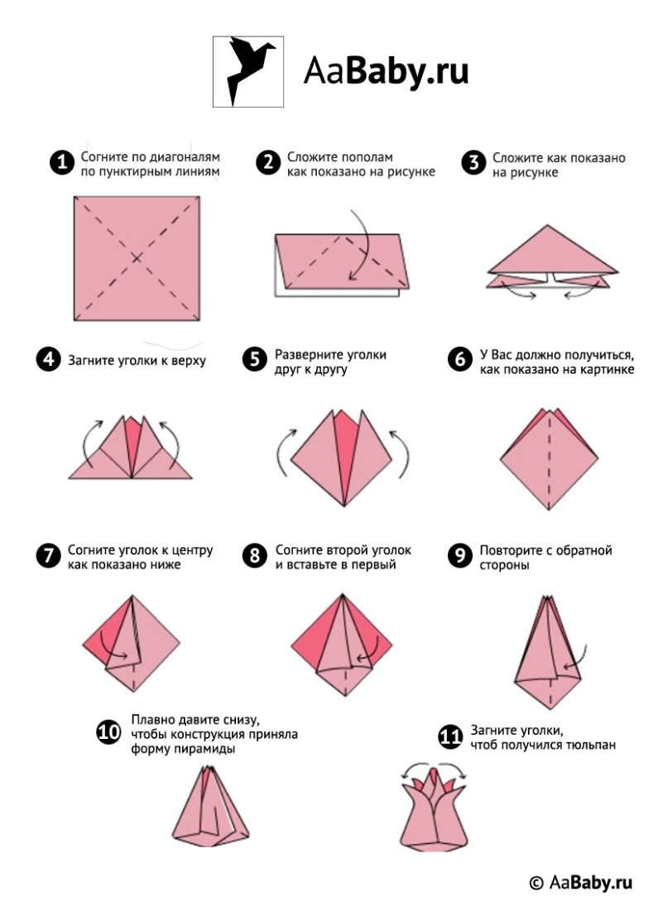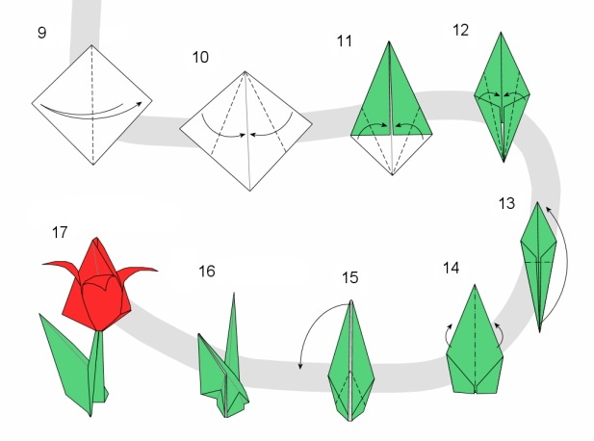
Дополнительные задания

